ΠΑΙΧΝΙΔΙ ΜΕ ΦΡΟΥΤΑ ΚΑΙ ΛΑΧΑΝΙΚΑ
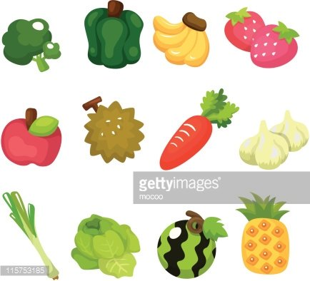
- Δίνουμε στα παιδιά μας να κόψουν εικόνες από φρούτα ή από λαχανικά που βρίσκουμε είτε από καταλόγους σούπερ μάρκετ είτε από το διαδίκτυο.
- Σκορπίζουμε στο πάτωμα τις εικόνες
- Εξηγούμε στα παιδιά ότι όσο θα ακούγεται η μουσική μπορούν να χορεύουν γύρω γύρω από τις εικόνες
- Μόλις σταματήσει η μουσική θα πρέπει να βρούν και να σηκώσουν αυτό που θα τους ζητηθεί, πχ "Κόκκινα φρούτα" ή "πράσινα λαχανικά" κλπ
- Όσο περνάει η ώρα ζητάμε πιο περίπλοκα χαρακτηριστικά, έτσι ώστε να μεγαλώνει ο βαθμός δυσκολίας, πχ "κόκκινα φρούτα από Μ"κλπ

